2023年算法设计与分析期中考试试卷

**答题要求：解答算法设计题目时，请先用一段话描述算法思想。若用动态规划算法，请写出递推方程、边界条件、标记函数等设计要素；贪心法需给出证明；回溯法需给出解向量、搜索树、约束条件、优化算法等；各种算法需分析时间复杂度。阅卷时会根据算法的正确性和效率评分。**

1. **（10分）求解递推方程，要求给出求解过程。**

（1） $T\left(n\right)=4T\left(\frac{n}{2}\right)+n^{2}, T\left(1\right)=1$

（2） $T\left(n\right)=2T\left(\frac{n}{2}\right)+n^{2}logn, T\left(1\right)=1$

1. **（10分）面试**

某公司计划面试 $2N$ 人，每个人面试一次，面试的地点有A和B两个城市可选。假设第 $i$ 人飞往 A 市的费用为 $cost[i][0]$，飞往 B 市的费用为 $cost[i][1]$。请设计一个面试方案，使得每个城市都有 $N$ 个人面试，并且总飞行费用最低。

1. **（10分）线性规划**

求解下列整数线性规划：

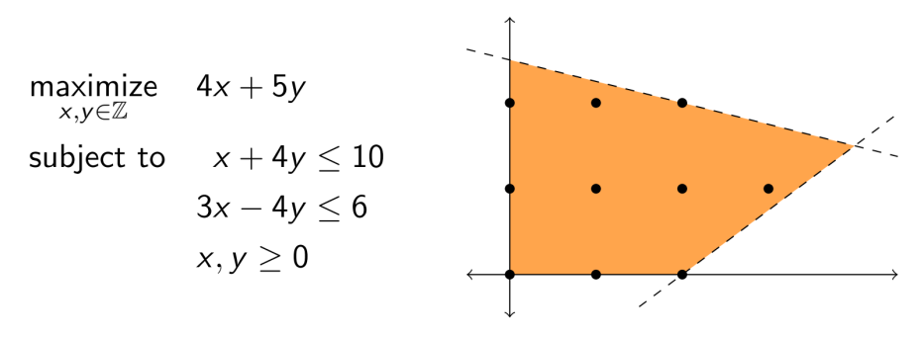

1. **（15分）分派问题**

给 $n$ 个人分配 $n$ 件工作，给第 $i$ 个人分配第 $j$ 件工作的成本是 $C(i, j)$，每人最多分配1件工作，每件工作都需要有人完成。求成本最小的工作分配方案。

1. **（15分）最小队列**

队列是一个先进先出线性表，支持O(1)时间复杂度的进队、出队操作。但是在队列中查找当前的最小元素需要O(*n*)的时间复杂度，即遍历当前的整个队列。

下面设计一个辅助的单调队列完成求最小值操作。

在原有的队列基础上增加一个单调队列 $A_{1}$， $A_{2}，…, A_{m}$，保证 $A_{1}<A_{2}<…< A_{m}$。下面讨论三种操作时辅助队列的相应操作;

1. 元素入队：设入队元素为 $x$，原有队列按照队列基本操作入队。比较辅助队列的最后一个元素 $A_{m}$ 与 $x$ 的大小关系，若 $x < A_{m}$，则 ${ A}_{m }$ 从辅助队列中删除；继续比较 $A_{m-1}$，直至当前辅助队列不存在大于 $x$ 的队尾元素为止。将 $x$ 加入辅助队列末尾。（原理：当前元素比从辅助队列中删除的元素小，且比它们后出队，因此在 $x$ 出队以前，这些元素都不会成为最小值元素，可以直接删除）
2. 元素出队：原有队列按照队列基本操作出队。若当前出队元素是辅助队列队首元素，则辅助队列队首元素出队。
3. 求最小值：当前辅助队列队首元素即为当前队列的最小值。

请证明上述每一种操作的均摊时间复杂度为O(1)。

1. **（20分）硬盘快递**

您是一家云计算服务提供商，为大客户提供高带宽的数据地理位置转移服务。数据地理位置转移服务通过快递硬盘来实现，转包给市场上的普通快递公司执行。基于硬盘快递量的预测，您计划与快递公司签订优惠合同，以降低快递总成本。

市场上有两家长期合作的快递公司，它们都提供跟地理位置和距离无关、只跟运量或时长相关的优惠合同。公司甲按硬盘的吨数收取快递费用（每吨 $r$ 元），但要求您承诺每次服务都需要将本周内所有的快递需求包给公司甲。公司乙按周数收取快递费用（每周 $c$ 元），但要求您承诺每次服务都需要将本周开始连续四周的所有快递需求包给公司乙。

快递总成本是支付给公司甲和公司乙的总金额。已知公司甲的快递费用是每吨 $r$ 元，公司乙的快递费用是每周 $c$ 元，需要满足上述快递合同的附加条件。给定连续 $n$ 周的硬盘快递吨数预测 ($w_{1}$, $w_{2}$,..., $w_{n}$)，请设计一个多项式时间算法，求解最低的快递总成本及快递合同签约方案。（上述数字均为正整数。如有多个方案实现最低成本，求解其中一个即可。）

例如，假设 $r=1000$ 和 $c=10000$，连续10周的硬盘快递吨数预测是(11, 9, 9, 12, 12, 12, 12, 9, 9, 11)，最低的快递总成本是(11+9+9)*1000+4*10000+(9+9+11)*1000=98000元，方案是前3周选择公司甲，然后连续4周选择公司乙，最后3周选择公司甲。

1. **（20分）网格极小值**

在带权网格图中， $mn$ 个顶点排列为 $m$ 行 $n$ 列，每个顶点都有非负权值。假设它们的权值互不相等。如果一个顶点的权值比其相邻顶点的权值都小，则称该顶点为一个极小值点。在已知极小值点存在的情况下，请设计一个尽可能高效的算法，在带权网格图中找出一个极小值点。